**UNIVERSIDADE ESTADUAL DE PONTA GROSSA**

**SETOR DE CIÊNCIAS AGRÁRIAS E DE TECNOLOGIA**

**DEPARTAMENTO DE INFORMÁTICA**

**EZEQUIEL ORLOSKI**

**DESENVOLVIMENTO DE UMA IMPRESSORA 3D**

**MÓVEL DE BAIXO CUSTO**

**PONTA GROSSA**

**2020**

EZEQUIEL ORLOSKI

DESENVOLVIMENTO DE UMA IMPRESSORA 3D

MÓVEL DE BAIXO CUSTO

Trabalho de Conclusão de Curso apresentado para obtenção do título de graduação na Universidade Estadual de Ponta Grossa.

Orientador: Prof. Ariangelo Hauer Dias

PONTA GROSSA

2020

*Dedico este trabalho a Deus por sempre estar ao meu lado nos momentos mais difíceis desse trabalho.*

*A todos os meus professores da graduação, que foram de fundamental importância na construção da minha vida profissional.*

*Ao professor Ariangelo Hauer Dias, pela sua paciência, conselhos e ensinamentos que foram essenciais para o desenvolvimento deste TCC.*

*À minha família e amigos que sempre estiveram presentes direta ou indiretamente em todos os momentos de minha formação.*

Agradeço em primeiro lugar, а Deus, qυе fez com que meus objetivos fossem alcançados, durante todos os meus anos de estudos. pоr tеr permitido que eu tivesse saúde е determinação para não desanimar durante a realização deste trabalho.

Aos amigos e familiares, por todo o apoio e pela ajuda, que muito contribuíram para a realização deste trabalho. Que me incentivaram nos momentos difíceis e compreenderam a minha ausência enquanto eu me dedicava à realização do mesmo.

Ao professor Ariangelo Hauer Dias, por ter sido meu orientador e ter desempenhado tal função com dedicação e amizade. Aos professores, pelas correções e ensinamentos que me permitiram apresentar um melhor desempenho no meu processo de formação profissional ao longo do curso.

Aos meus colegas de curso, cоm quem convivi intensamente durante os últimos anos, pelo companheirismo e pela troca de experiências que me permitiram crescer não só como pessoa, mas também como formando.

 À minha querida namorada, pelo seu amor incondicional e por compreender minha dedicação ao projeto deste trabalho.

**RESUMO**

A impressão 3D cooperativa é uma tecnologia emergente que visa superar várias limitações de impressão 3D contemporâneas (por exemplo, tamanho de impressão, custo, complexidade), permitindo várias impressoras 3D móveis para trabalhar simultaneamente em um único trabalho de impressão. Em particular, um desafio da impressão 3D é a incapacidade de incorporar componentes pré-fabricados em uma estrutura sem intervenção humana. Neste trabalho, apresentamos um robô móvel que pode funcionar com outras impressoras 3D móveis para selecionar e posicionar componentes em uma estrutura impressa em 3D durante o processo de impressão. Primeiro, é projetado um simples robô SCARA em seguida, é projetada a base móvel do robô, usando um rover com rodas Mecanum.

Palavras chave: Impressão 3D, Robô SCARA, Rodas Mecanum.

**ABSTRACT**

Cooperative 3D printing is an emerging technology that aims to overcome several contemporary 3D printing limitations (for example, print size, cost, complexity), allowing multiple mobile 3D printers to work simultaneously on a single print job. In particular, a challenge of 3D printing is the inability to incorporate prefabricated components into a structure without human intervention. In this work, we present a mobile robot that can work with other mobile 3D printers to select and position components in a 3D printed structure during the printing process. First, a simple SCARA robot is designed, then the mobile base of the robot is designed using a Mecanum wheeled rover.

Keywords: 3D printing, SCARA robot, Mecanum wheels.

**LISTA DE FIGURAS**

Figura 1 _ Ciclo representativo dos processos acadêmicos…..…..23

**LISTA DE TABELAS**

ABELA 1 – Pontos de acesso na Internet por segmentos ....... 12

**LISTA DE ABREVIATURAS E SIGLAS**

SoC System on a chip

UART Universal Asynchrounous Receiver/Transmiter

CI Circuito Integrado

Sumário

**1.** **INTRODUÇÃO** 9

**1.1** **DEFINIÇÃO DO PROBLEMA** 9

**1.2** **OBJETIVOS** 9

1.2.1 Objetivo Geral 9

1.2.2 Objetivos Específicos 9

**1.3** **JUSTIFICATIVA** 10

**2.** **REVISÃO BIBLIOGRÁFICA** 10

2.1. Manufatura Aditiva 10

2.2. Impressoras 3D 10

2.3. Cinemática delta 10

2.4. Materiais poliméricos 10

2.5. Polímeros de engenharia 10

**3.** **DESENVOLVIMENTO** 11

3.1. Máquina 11

3.2. Componentes Eletroeletrônicos 11

3.2.1 Placa processadora 11

3.2.2 Placa controladora 12

3.2.3 Módulos de acionamento 12

3.2.4 Módulo de potência 12

3.2.5 Fonte de alimentação 12

3.2.6 Sensores de temperatura 12

3.2.7 Extrusor para alta temperatura 12

3.2.8 Mesa aquecida 12

3.2.9 Motores 12

3.2.10 Fim de curso 12

3.2.11 Termostato 12

3.3 Integração dos componentes à máquina 12

3.4 Configuração do programa para controle da impressora 12

3.5 Configuração do firmware 12

4. **CALIBRAÇÃO E TESTES DE VALIDAÇÃO** 12

5. **CONCLUSÕES E SUGESTÕES PARA TRABALHOS FUTUROS** 12

6. **REFERÊNCIAS** 12

7. **APÊNDICE A – CONFIGURAÇÕES DO SOFTWARE REPETIER** 12

8. **APÊNDICE B – CONFIGURAÇÕES DO FIRMWARE 1** 12

9. **APÊNDICE C – CONFIGURAÇÕES DO FIRMWARE 2** 12

10. **APÊNDICE D – CONFIGURAÇÕES DO SOFTWARE FATIADOR** 12

4. Sistemas de Controle 13

6. PROTOTIPAGEM DA MÁQUINA 17

8. CONCLUSÃO 18

REFERÊNCIAS BIBLIOGRÁFICAS 18

1. **INTRODUÇÃO**

A impressão 3D, também conhecida como prototipagem rápida, é um método de manufatura aditiva, que consiste em criar um objeto tridimensional adicionando sucessivas camadas de material. Teve seu início nos anos 80, para construir modelos e protótipos e ajudar engenheiros na sua conceitualização, mas hoje já é utilizada em diversas áreas como aeronáutica, arquitetura, arte, brinquedos, indústria automotiva, medicina, robótica, entre outros (GARDAN, 2015). Sua popularidade vem crescendo nos últimos anos, mas infelizmente ainda é considerada uma tecnologia muito nova, o que significa que construir ou comprar uma pode ser caro. Ela é identificada como uma das principais tecnologias educacionais emergentes para apoiar a aprendizagem e estimular a inovação. Existem várias iniciativas ao redor do mundo para usar a impressora 3D com o objetivo de enriquecer o currículo do ensino de ciências, tecnologia, engenharia e matemática.

* 1. **DEFINIÇÃO DO PROBLEMA**
  2. **OBJETIVOS**
     1. Objetivo Geral

O objetivo geral é projetar e construir uma impressora 3D móvel baseado em rover Mecanum.

* + 1. Objetivos Específicos
       - Especificar os requisitos da impressora;
       - Desenvolver o projeto estrutural da impressora;
       - Aplicar o projeto de controle da impressora;
       - Especificar os componentes;
       - Confeccionar os desenhos de conjunto e detalhado das peças;
       - Fabricar e montar a impressora;
       - Realizar testes e ensaios.
  1. **JUSTIFICATIVA**

O projeto consiste em especificar e construir uma impressora 3D móvel baseada no braço robótico SCARA. O projeto envolve a idealização e desenho da impressora com precisão de 0,1mm e peças com dimensões entre 300 mm por 300 mm por 200 mm de comprimento, largura e profundidade; a fabricação e montagem da impressora 3D móvel, a integração com circuitos eletrônicos e programação do dispositivo. Esse trabalho apresenta dimensões mais adequadas que das impressoras de baixo custo disponíveis.

1. **REVISÃO BIBLIOGRÁFICA**
   1. Manufatura Aditiva
   2. Impressoras 3D
   3. Cinemática delta
   4. Materiais poliméricos
   5. Polímeros de engenharia
2. **DESENVOLVIMENTO**
   1. Máquina
   2. Componentes Eletroeletrônicos
      1. Microcontrolador

Microcontrolador é um pequeno computador (SoC) em um único circuito integrado o qual contém um núcleo de processador, memória e periféricos programáveis de entrada e saída. A memória de programação pode ser RAM, NOR flash ou PROM a qual, muitas vezes, é incluída no chip. Os microcontroladores são concebidos para aplicações embarcadas, em contraste com os microprocessadores utilizados em computadores pessoais ou outras aplicações de uso geral.(Wikipédia, acesso em 28 outubro de 2020).

Microcontroladores são usados ​​em produtos e dispositivos automatizados, como os sistemas de controle de automóvel, dispositivos médicos implantáveis, controles remotos, máquinas de escritório, eletrodomésticos, ferramentas elétricas, brinquedos e outros sistemas embarcados. Ao reduzir o tamanho e o custo em comparação a um projeto que usa um dispositivo microprocessado, microcontroladores tornam-se econômicos para controlar digitalmente dispositivos e processos. Microcontroladores de sinal misto são comuns, integrando componentes analógicos necessários para controlar sistemas eletrônicos não digitais.

O seu consumo de energia é relativamente baixo, normalmente, na casa dos MiliWatts e possui habilidade para entrar em modo de espera (Sleep ou Wait) aguardando por uma interrupção ou evento externo, como, por exemplo, o acionamento de uma tecla, ou um sinal que chega via uma interface de dados. O consumo destes microcontroladores em modo de espera pode chegar na casa dos nanowatts, tornando-os ideais para aplicações onde a exigência de baixo consumo de energia é um fator decisivo para o sucesso do projeto.

Para este trabalho foi utilizado a placa Arduino Mega 2560 que é uma placa de microcontrolador baseada no ATmega2560, e possui 54 pinos de entradas/saídas digitais, 16 entradas analógicas,4 UARTs (portas seriais de hardware), um oscilador de cristal de 16 MHz, uma conexão USB, uma entrada de alimentação, uma conexão ICSP e um botão de reset.

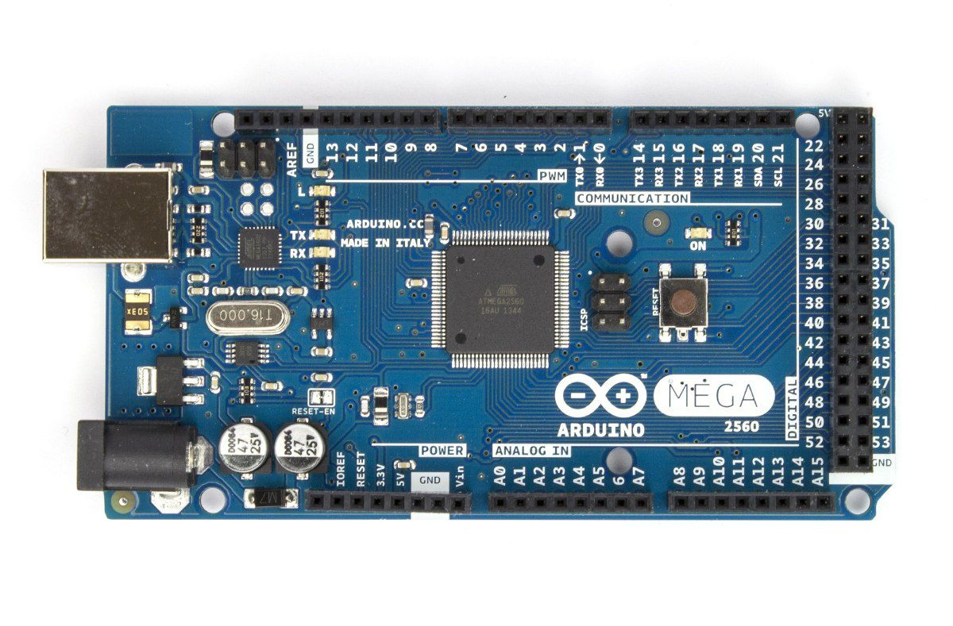

Figura 1. Arduino Mega 2560 r3.

* + 1. Placa controladora

Para o desenvolvimento deste trabalho, foi utilizado o controlador Ramps 1.4, que é um módulo eletrônico desenvolvido especialmente para atuar junto ao Arduino Mega 2560 de forma a possibilitar o desenvolvimento rápido e prático de uma impressora 3D.

O Ramps 1.4 possibilita controlar um complexo conjunto de motores de passo e outros módulos de forma a dar maior funcionalidade a impressora 3D, de forma a possibilitar a impressão 3D dos mais variados tipos de produtos.

Entre os mais diversos equipamentos, o Ramps 1.4 para impressora 3D permite controlar e operar 1 motor de passo X, 1 motor de passo Y, 2 motores de passo Z, a mesa aquecida, o Hot-end (bico aquecido), a extrusora, o sensor de temperatura do Hot-end, o sensor de temperatura da mesa aquecida, as chaves fim de curso, o cooler para refrigeração, o display LCD, etc. (RepRap, 2020).

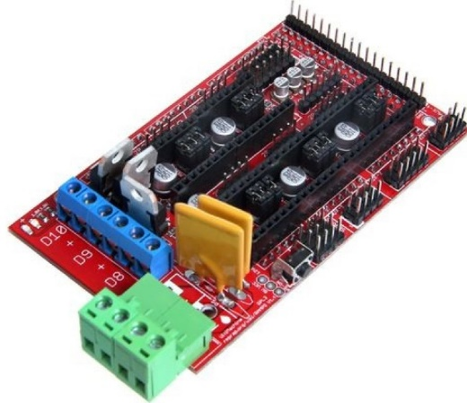

Figura 2. RAMPS 1.4.

* + 1. Módulos de acionamento

O Driver Motor de Passo A4988 é um módulo baseado no CI A4988 da Allegro, desenvolvido para controlar micro passos (microstepping) em motores de passo do tipo bipolares. Possui excelente desempenho, é principalmente utilizado em fresadoras cnc e impressoras 3d, sendo compatível com a CNC Shield e o Módulo RAMPS 1.4 entre outras placas. O Driver Motor de Passo A4988 permite até 5 (cinco) resoluções diferentes de passo, sendo elas: passo cheio, meio passo, um quarto de passo, um oitavo e um dezesseis avos de passo. A placa já possui as barras de pinos soldados para facilitar a montagem da mesma, além de possuir um potenciômetro que permite o controle de corrente, delimitando a corrente máxima fornecida. O módulo possui uma tensão lógica de 3,3 a 5V podendo controlar motores na faixa de tensão de 8 a 35V, tendo uma corrente nominal de 2A podendo atingir picos de até 4A.

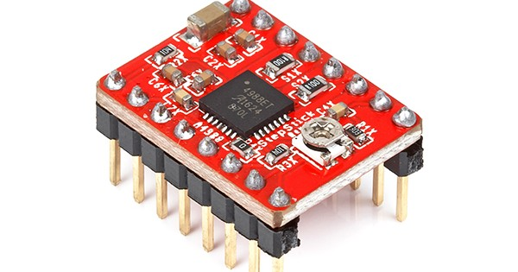

Figura 3. O Driver Motor de Passo A4988.

* + 1. Fonte de alimentação

Para a eletroeletrônica da máquina foi usado uma fonte chaveada de 10A com 120W com entrada de 110VAC (Alternated Current) e saída de 12VDC (Direct Current).

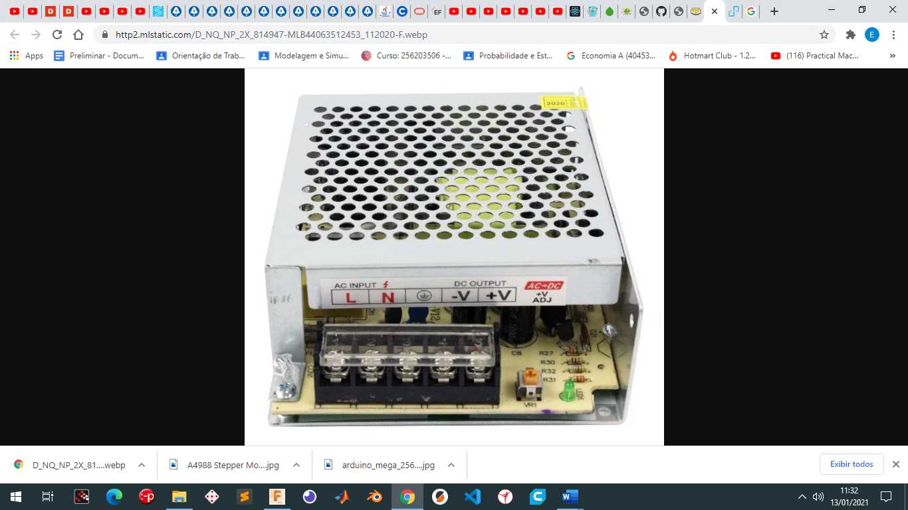

Figura 4. Fonte Chaveada 10A 120W.

* + 1. Sensores de temperatura

Para monitorar a temperatura da extrusora utilizou-se um termistor Ntc 3950 100k com encapsulamento de vidro, que suporta temperaturas de até 300ºC.

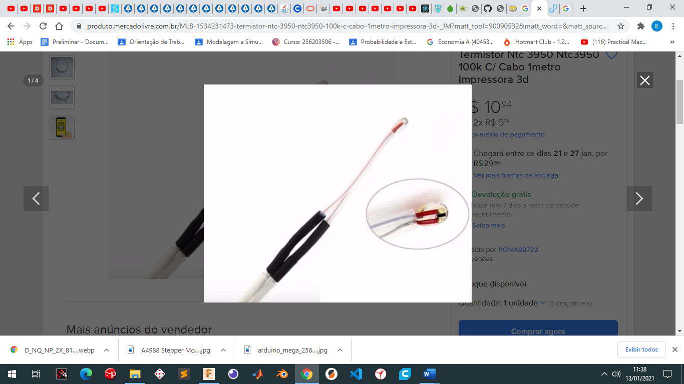

Figura 5. Termistor Ntc 3950.

* + 1. Motores

motores de passo são como motores de corrente contínua que se deslocam em etapas discretas. Eles têm múltiplas bobinas que são organizadas em grupos denominados "fases". Ao energizar cada fase em sequência, o motor girará, um passo de cada vez.

Com os passos controlados pelo computador, é possível conseguir um posicionamento e ou controle de velocidade muito preciso. Por este motivo, os motores passo são os motores escolhidos para muitas das aplicações onde o controle de movimentos é necessário ser realizado com precisão.

Os motores de passo podem ser diferenciados quanto ao tipo e estrutura, sendo os tipos classificados como unipolar ou bipolar de acordo como os enrolamentos por fase. O motor unipolar possui dois enrolamentos por fase, sendo um para cada sentido e os bipolares apresentam apenas um enrolamento por fase.

Quanto à estrutura destacam-se os motores de relutância variável, que consistem de um rotor de ferro, com múltiplos dentes e um estator com enrolamentos, os motores de Imã permanente que contém um imã fixo no eixo do rotor e não contém dentes e os Híbridos, que combinam as melhores características dos motores de imã permanente e dos de relutância variável. rotor é multi dentado como no motor de relutância variável e contém um imã permanente ao redor do seu eixo.

As principais vantagens para a utilização de motores de passo são:

• Posicionamento - Uma vez que os steppers se movem em etapas repetitivas precisas, eles se destacam em aplicações que exigem posicionamento preciso, como impressoras 3D, CNC, plataformas de câmera.

• Controle de velocidade - incrementos precisos de movimento também permitem um excelente controle de velocidade de rotação para automação de processos e robótica.

• Torque de baixa velocidade - Os motores DC normais não têm muito torque a baixas velocidades, já os motores de passo possuem máximo torque em baixas velocidades, por isso são uma boa escolha para aplicações que requerem baixa velocidade com alta precisão.

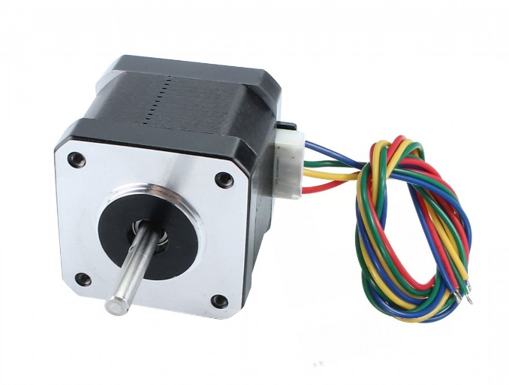

Figura 6. Motor de passo Nema 17.

* + 1. Fim de curso

Um sensor é um dispositivo que recebe um sinal ou estímulo e responde com um sinal elétrico, enquanto um transdutor é um conversor de um tipo de energia em outro. Na prática, no entanto, os termos são frequentemente utilizados de forma intercambiável.

Os sensores e seus circuitos associados são usados para medir várias propriedades físicas tais como temperatura, força, pressão, fluxo, posição, intensidade da luz, etc. As propriedades atuam como estímulo para o sensor e a saída do sensor é condicionada e processada para fornecer a medida correspondente da propriedade física.

Os sensores podem ser classificados de várias maneiras. Olhando pela perspectiva de condicionadores de sinal é útil classificá-los como ativos ou passivos. Um sensor ativo requer uma fonte externa de excitação. Sensores baseados em resistências, como termistores, e “strain gages” são exemplos de sensores ativos, porque uma corrente deve ser passada através deles para que uma tensão correspondente seja medida.

Groover (2011) classifica os tipos de estímulos de sensores em seis principais categorias de estímulo, sendo elas de natureza elétrica, térmica, radiação, magnética, química e mecânica e as variáveis físicas medidas são mostradas de acordo com a tabela 1.

Tabela 3. Classificação estímulos de sensores.

Fonte: (Groover, 2011).

|  |  |
| --- | --- |
| Categorias do estímulo | Exemplo de variáveis físicas |
| Elétrico | Tensão elétrica, corrente, carga, resistência, condutividade, capacitância. |
| Térmico | Temperatura, calor, fluxo de calor, condutividade térmica, calor específico. |
| Radiação | Tipo de radiação (por exemplo, raios gama, raios X, luz visível), intensidade, comprimento de onda. |
| Magnético | Campo magnético, fluxo, condutividade, permeabilidade. |
| Químico | Identidades de componentes, concentração, níveis de pH, presença de ingredientes tóxicos, poluentes. |
| Mecânico | Posição (deslocamento linear e angular), velocidade, aceleração, força, torque, pressão, desgaste, tensão, massa, densidade |

Para este trabalho, foi utilizado um sensor do tipo mecanico, com interruptor micro switch para determinar os limites maximos e minimos da impressora.

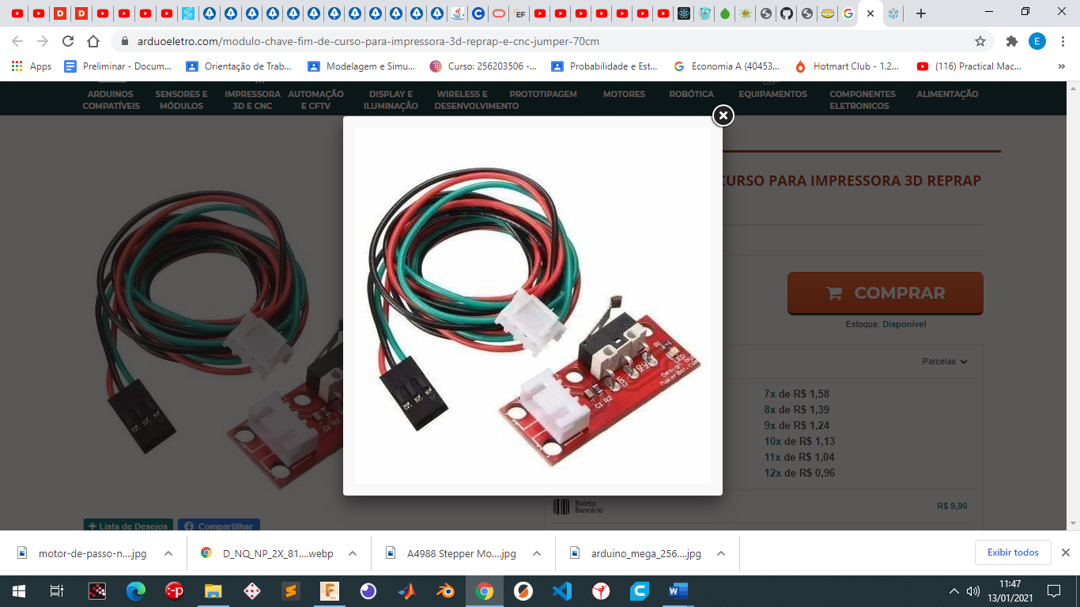

Figura 6. Chave fim de curso micro switch.

* 1. Integração dos componentes à máquina

A eletrônica necessária para o acionamento de uma impressora 3D não se difere muito entre as diferentes configurações de máquina no que se refere à parte de controle. Basicamente todas elas necessitam de um microcontrolador que serve para receber os comandos e repassar a ordem aos atuadores.

Para alimentar o sistema utilizou-se uma fonte chaveada 110VAC de 10A e 12V. A Figura 7 apresenta o diagrama elétrico geral do sistema.

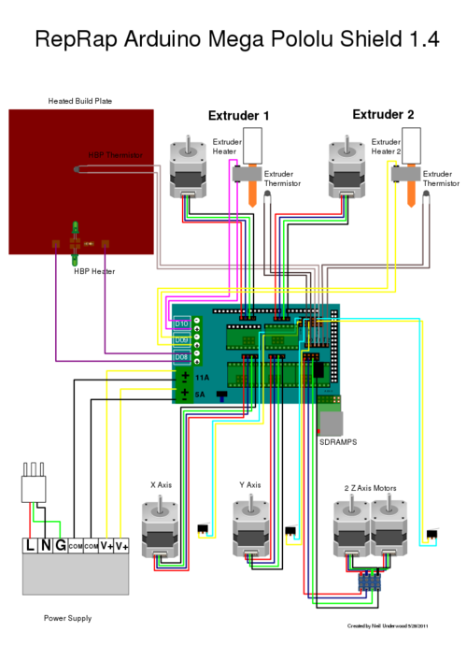

Figura 7. Diagrama Elétrico do sistema.

Fixaram-se as chaves fim de curso na parte inferior dos módulos de movimentação (Figura 8) em ligação NA (normalmente aberto) e conectaram-se os fios entre os pinos de terra e sinal configurados como *pullup*.

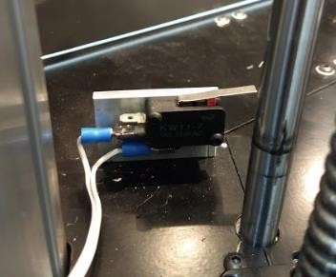

* 1. Configuração do programa para controle da impressora
  2. Configuração do firmware

1. **CALIBRAÇÃO E TESTES DE VALIDAÇÃO**
2. **CONCLUSÕES E SUGESTÕES PARA TRABALHOS FUTUROS**
3. **REFERÊNCIAS**
4. **APÊNDICE A – CONFIGURAÇÕES DO SOFTWARE REPETIER**
5. **APÊNDICE B – CONFIGURAÇÕES DO FIRMWARE 1**
6. **APÊNDICE C – CONFIGURAÇÕES DO FIRMWARE 2**
7. **APÊNDICE D – CONFIGURAÇÕES DO SOFTWARE FATIADOR**
8. **Tema**

Desenvolvimento de uma impressora 3D móvel de baixo custo.

1. **Delimitação do Tema**

Projeto e construção de uma impressora 3D móvel, de baixo custo, para ser utilizada em impressões 3D com diferentes dimensões.

1. **Metodologia**
   * Realizar uma revisão bibliográfica sobre o assunto do projeto;
   * Projetar o modelo da impressora em questão;
   * Adquirir os componentes estruturais, eletrônicos e elementos motores;
   * Imprimir parte a estrutura na impressora 3D;
   * Montar a impressora;
   * Realizar testes de movimentação no protótipo.

### Sistemas de Controle

Richard e Bishop (2001) definem sistema de controle como um conjunto de dispositivos que formam uma configuração sistemática que irá promover uma resposta desejado do sistema.

1. **FIRMWARE**

Firmware (também conhecidos como softwares embarcados) são softwares embutidos em qualquer equipamento. Exemplos de “firmware” são equipamentos portáteis de medição, sistemas operacionais de celulares, softwares de máquinas fotográficas digitais, máquinas de lavar, impressoras, entre outros. No meio eletrônico, são considerados sistemas embarcados os softwares desenvolvidos para executarem tarefas específicas em equipamentos específicos, diferente de equipamentos de propósito geral como um computador pessoal.

Para se fazer o controle, interface e comunicação do equipamento de impressão 3D com o operador, são utilizados determinados firmwares open Soure, destacando-se o firmware Marlin.

* 1. **Marlin**

Este *firmware* é implementado principalmente em máquinas adeptas a tecnologia da modelagem por fusão e deposição (FDM). Este firmware é executado na placa principal da impressora 3D, gerenciando todas as atividades em tempo real da máquina. Ele coordena os aquecedores, motores de passo, sensores, luzes, display LCD, botões e tudo mais envolvido no processo de impressão em 3D.

O controle de linguagem para Marlin é um derivado do código G. Os comandos do código G indicam a uma máquina que faça coisas simples como "ajustar o aquecedor 1 a 180°" ou "mover para XY na velocidade F." Para imprimir um modelo com Marlin, ele deve ser convertido em código G usando um programa chamado Slicer.

* 1. **Software de Fatiamento**

Todo o processo de impressão pode ser dividido em alguns procedimentos básicos:

1. Criar o modelo CAD do objeto a ser construído;
2. Converter o modelo CAD para o formato STL;
3. Fatiar o arquivo STL em pequenas camadas de seção transversal;
4. Construir o modelo camada a camada
5. Pós processamento.

Através de um arquivo STL, arquivo que gera representações triangulares da superfície de objetos tridimensionais, os softwares de fatiamento atuam diretamente na terceira etapa do processo e convertendo arquivos STL, em um arquivo de código G, linguagem de programação com parâmetros *X, Y, Z* para a movimentação da máquina, criando assim camadas transversais à orientação do objeto e indicando o trajeto que o extrusor irá percorrer para que haja a correta deposição do material de maneira que sejam formadas as camadas sucessivas do objeto.

Os softwares de fatiamento com maior destaque são:

1. Slic3r;
2. Cura;
3. Simplify3D.

Enquanto o Simplify3D destaca-se por ser uma solução comercial robusta compatível com aproximadamente 90% dos modelos de impressora 3D desktop, Slic3r e Cura são softwares de código aberto, gratuitos baseados no trabalho colaborativos da comunidade RepRap.

### PROTOTIPAGEM DA MÁQUINA

Inicialmente foi criado um modelo geométrico em programa CAD porque ele é mais conveniente e econômico que a criação de objetos ou processos reais. Através desse modelo fica mais fácil e prático analisá-lo e testá-lo. Esta modelagem é o ingrediente básico de sistemas “Computer Aided Design” (CAD) / “Computer Aided Manufacturing” (CAM).

O software escolhido para o desenho CAD foi o Fusion 360 da Autodesk, que é um programa 3D, ou seja, uma ferramenta de projeto que utiliza modelagem paramétrica de sólidos, baseada nas características e propriedades de cada elemento e ação, sendo possível alterá-las em qualquer altura do processo de simulação. (Fusion 360, 2020).

Utilizando-se do software, foram criadas subpastas contendo as peças e montagens referentes à base, cama aquecida, eixo transversal, extrusor e, portanto, da impressora 3D.

1. **RESURESULTADOS**

**10.1. Montagem da impressora 3D móvel**

O projeto de modelagem ainda está em processo de construção, mas na figura 5 é possível ver seu desenvolvimento.

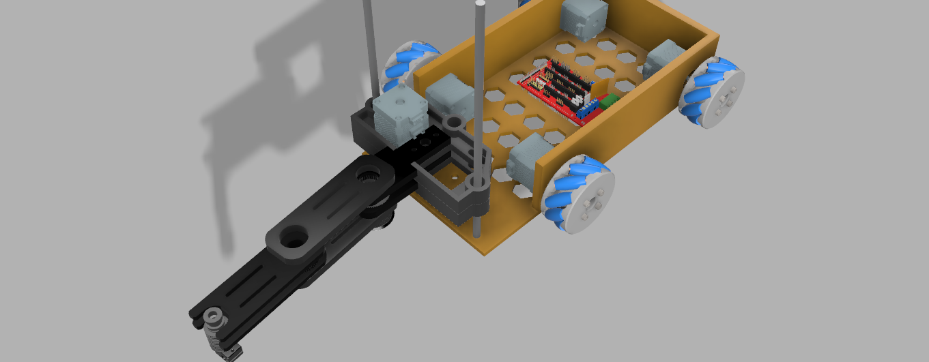

Figura 5. Desenho CAD da impressora 3D móvel. Fonte: O autor.

## CONCLUSÃO

O projeto que está sendo desenvolvido neste trabalho, em suma, atende parcialmente as especificações e todos os objetivos gerais e específicos propostos. Dessa maneira foram estipulados os requisitos da impressora bem como os componentes e desenhos CAD. Em seguida foi iniciado o processo de desenho CAD da estrutura responsável pela movimentação da impressora, após esta etapa foram iniciados os desenhos do braço robótico SCARA. Os próximos passos são o refinamento do desenho CAD, bem como sua impressão para posterior montagem física.

# REFERÊNCIAS BIBLIOGRÁFICAS

Marlin. **Marlin.** Disponível em: <http://marlinfw.org/docs/basics/introduction.html>. Acesso em: 20 outubro 2020.

Prusa, J. **Prusa Printers.** Disponível em: <https://www.prusaprinters.org/calculator/#MotorStuffSPML>. Acesso em: 20 outubro 2020.

Repetier. **Repetier-Firmware Documentation.** Disponível em: <https://www.repetier.com/documentation/repetier-firmware/repetier-firmware-introduction/>. Acesso em: 20 outubro 2020.

RepRap. **RAMPS 1.4.** Disponível em: <http://reprap.org/wiki/RAMPS_1.4>. Acesso em: 20 outubro 2020.

Arduino Mega. Disponível em: <https://www.filipeflop.com/produto/placa-mega-2560-r3-cabo-usb-para-arduino/>. Acesso em: 20 outubro 2020.

Processador ATmega. Disponível em: <https://br.rsdelivers.com/product/microchip/atmega328p-mur/microchip-atmega328p-mur-8bit-avr-microcontroller/1773286>. Acesso em: 20 outubro 2020.

NISE, Norman S. **Engenharia de Sistemas de Controle**. 6. ed. LTC, 2012.

GROOVER, M. **Automação Industrial e Sistemas de Manufatura.** São Paulo: Pearson, 2011.

AutoDesk. Fusion 360. Disponível em: <https://www.autodesk.com/products/fusion-360/overview>. Acesso em 19 de fevereiro de 2020.

 [*«Microcontrolador MSP430 - Parte III (MIC094)»*](http://www.newtoncbraga.com.br/index.php/microcontroladores/142-texas-instruments/8217-microcontrolador-msp430-parte-iii-mic094). www.newtoncbraga.com.br*. Consultado em 20 de outubro de 2016*